COMERCIO EXTERIOR

- NOMBRES: ENEAS ORO
      - MATIAS ROJAS
      - MAURO FONSALIDA

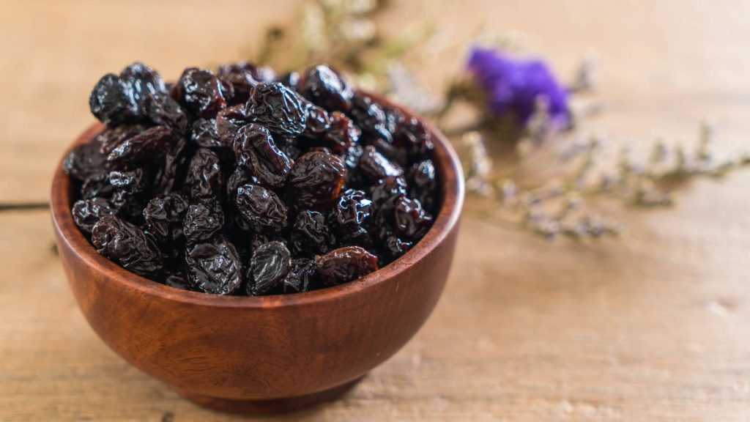
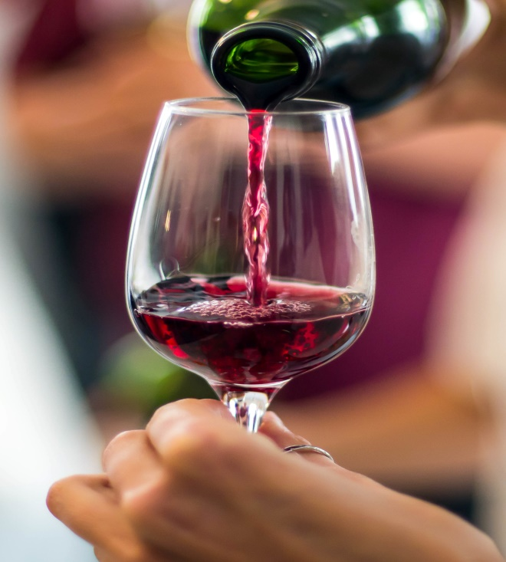
7mo ECONOMIA

INTRODUCCION
A continuación vamos a hablar de la cultivación, creación y exportación de vinos y pasas.
Como breve introducción vamos a hablar de la uva que es la principal fuente para crear vinos y pasas
UVA: La uva es el fruto de la vid. La temporada de cultivó en san juan ocurre desde la floración en el mes de octubre hasta el cultivo durante el mes de febrero, y se la puede encontrar en el mercado para su consumo fresco hasta el mes de mayo.
Hay 2 tipos de cosecha de las uvas:
- Cosecha manual: Se realiza de forma artesanal. Los cosechadores elijen y seleccionas y cortan los racimos de uvas.
- Cosecha mecánica: Se realizan con máquinas diseñadas para arruinas lo menos posible el fruto y su principal beneficio es que las cosecha más rápido
TIPOS DE UVAS PARA EL:
VINO TINTO
- Cabaret Sauvignon
- Cariñena
- Carménére
- Garnacha
- Malbec
- Merlot
- Nebbiolo
- Pinot Noir
- Syrah
- Tempranillo
TIPOS DE UVAS PARA LAS:
PASAS
- Sultanina
- Fiesta
- Black Corinth
- Moscatel de Alejandria
- Sultana
- Monukka
- Ruby Seedless
- Flame Seedless

De la uva se derivan varios tipos de productos, pero nosotros vamos a hablar del vino y las pasas que son de las principales fuentes de ingreso en la región de cuyo.

VINO TINTO

El vino tinto es elaborado con mosto de uvas tintas.
Proceso de elaboración del vino tinto:
- La vendimia: Es la cosecha de la uva que tradicionalmente se realiza entre los meses de Octubre a Febrero.
- Despalillado: Es aquel mediante el cual se separa las uvas del resto del racimo lo que también se conoce como raspón, tradicionalmente esto se hacía a mano pero hoy es más normal que se utilice una maquina despalilladora.
- Estrujado: Una vez separado la uva del racimo los granos de uva se pasan por una maquina estrujadora o pisadora, para poder conseguir que se rompa la piel de la uva y conseguir el mosto interior de la fruta lo que facilitara el siguiente proceso.
- Maceración y fermentación alcohólica: Estará a una temperatura controlada macerando durante unos días, este proceso es de vital importancia ya que además de permitir la fermentación, que favorece para que el mosto su color así como otras características que a través del contacto con los pigmentos propios de los hollejos obtendrá.
- Prensado: El producto obtenido de la fermentación aun contiene grandes cantidades de vino por eso es sometido a un prensado para extraer todo el líquido obteniendo así el vino de la prensa rico en aromas y taninos.
- Fermentación malo láctica: El vino obtenido ante los pasos anteriores es sometido ante otro proceso de fermentación a través de ese proceso el ácido metálico uno de los tres ácidos presentes en el vino junto con el tartárico y el cítrico se convierten en ácido láctico, este proceso rebaja el carácter acido del vino y lo hace mucho más rico y sabroso a la hora del consumo.
- Crianza: Luego de las dos fermentaciones otros de los puntos de vital importancia en la fabricación del vino es el proceso de envejecimiento o de crianza. El vino obtenido durante los anteriores pasos se mete en barriles de roble la madera para estos barriles es seleccionada por sus propiedades de dureza, permeabilidad y porosidad, para cuando se trate con calor poder darle forma y al entrar en contacto con el fuego el interior de los barriles presentara diferentes grados de tostados en ese momento es cuando el vino obtiene notas aromáticas.
- Trasiego: Luego del paso anterior se lleva a cabo este proceso que cuando el vino se cambia varias veces de recipiente con el fin de ir eliminando los sedimentos sólidos y airear el vino.

- Clarificación: Se somete el vino a un proceso en el que se emplean sustancias orgánicas que arrastran las impurezas suspendidas en el fondo de los barriles, si es que se considera necesario, este paso puede ir seguido de un posterior del vino para eliminar más fácilmente estas impurezas.
- Embotellado: Una vez realizado los procesos se hará ya el dicho embotellado, el envejecimiento de la botella también es importante ya que permite que se estabilice y que los aromas y los propiedades que han adquirido encuentre un punto de equilibro y armonía.

Tipos De Uvas Para Los Vinos Tintos:
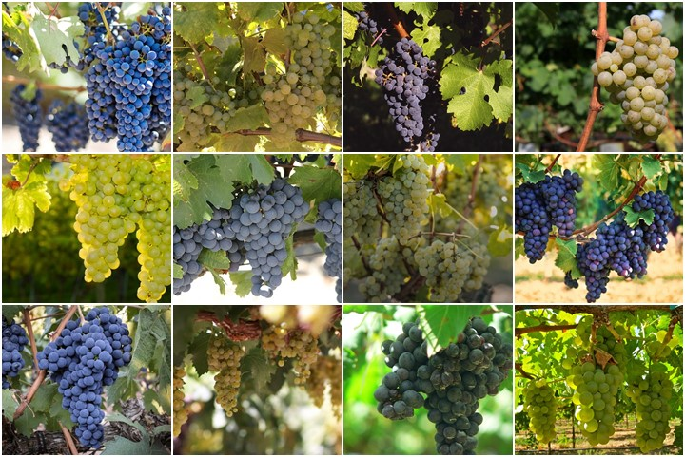

EXPORTACION

Estados Unidos:
No solo es el principal destino de las exportaciones vitivinícolas Argentinas, al cual Argentina exporto USD 271 millones (leve tendencia al alza entre 2015 y 2016), sino que es el primer importador mundial con USD 4.372 millones. Este país a mantenido constante su demanda internacional de vinos importados entre 2015 y 2016. Entre los estados que lo componen, Nueva York importa el 42% del total de vino que ingresan a EE.UU.

Reino Unido:
Por su parte, es otro mercado importante para nuestro sector vitivinícola ocupando el segundo puestos en los destinos de nuestras ventas internacionales. En 2016, exportaron USD 74 millones, ventas que mostraron un crecimiento del 10,57% entre 2015 y 2016.
Ambos mercados son de gran importancia para los sectores vitivinícolas argentino ya que se posiciona como los dos principales importadores mundiales de vino fraccionado.

Triangulación
Los vinos Argentinos tienen buena recepción, en el público estadounidense. Resulta fácil encontrar vinos Argentinos en destinos lugares de expendidos de bebidas alcohólicas como los supermercados, las licorerías, bares y restaurantes. Destacándose al varietal Malbec como el mayor exponente vitivinícola argentino, cabe destacar la oportunidad para otros varietales más populares en estado unidos con gran presencia y nivel en Argentina como el cabernet Sauvignon, merlot, o el Syrah, y también cuenta con una gran oportunidad los varietales de uvas blancas, como charlonnay o suavignon blanc, al igual que los varietales rosados que tienen gran aceptación en el público estadounidense, especialmente entre los jóvenes.

PASAS

Se denomina Pasa a la Uva seca, deshidratada parcialmente, existen diversos métodos de elaborar Pasas.

Métodos de Elaboración:
- Primero y como más importante lavar el racimo entero.
- Retirar las Uvas sin quitarle su cabo.
- Extender las Uvas.
- Colocarlas en un deshidratador eléctrico “Horno o microondas”, antes se ponían a secar al sol en un papel absorbente.

Una vez realizado los métodos anteriores, las pasas se deben colocar en un sitio oscuro, ventilado y seco. Se pueden colocar en recipientes abiertos, cubiertos por una tela o paño que permita la ventilación para que así no corran el riesgo de humedecerse nuevamente.

Beneficios de consumir Pasas:
- Son una buena fuente de energía ya que contiene mucha azúcar por eso se indica el consumo a personas que hacen actividad física.
- Las pasas son ricas en potasio lo que ayuda a la circulación, normalizando la presión.
- Son ricas en fibra y nos ayudan con el tránsito intestinal.
- Son una buena fuente de antioxidantes.
- Mejora la circulación sanguínea.

Variedades de Pasas en San Juan:
Las principales variedades que se cosechan en San Juan son:
- Superior (Imperial)
- Flame
- Fiesta

Envasado: Los productos son envasados según los requerimientos de los diferentes mercados, en cajas de cartón de 10 kg.

TIPOS DE PASAS:
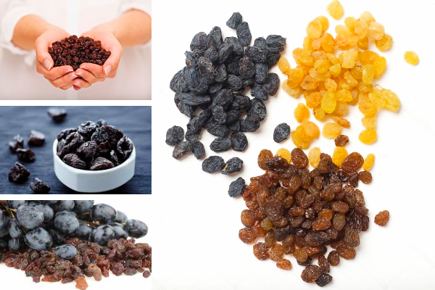

EXPORTACION
Las exportaciones de pasas aumentaron 79% en una década. Pasaron de 19.000 toneladas en el 2009, a 34.000 toneladas en el 2020, anualmente ingresan unos 70.000.000 de dólares anuales por las ventas al mundo. El año record de exportaciones fue en 2018 con 48.000 toneladas. El potencial actual son de 70.000 toneladas anuales, de las cuales 50.000 toneladas son para el mercado externo y 10.000 para el interno.
Actualmente, las uvas que se destinas a pasas son 160.000.000 de kg, representa el 30% del total de uvas que produce la provincia de san juan.

Para ser beneficiario, las personas deberán cumplir con estos requisitos:
- Empresa radicada en la provincia de san juan
- Presentar certificado expedido por aduana san juan, que informe todos los despachos de la empresa que salieron de la provincia
- Presentar factura de exportación
- Presentar certificado de ingreso de Ibiza

Triangulación
Turquía y estados unidos son los principales receptores de las exportaciones de pasas de san juan, si bien estados unidos es el principal, Turquía se coloca en el primer puesta ya que estados unidos solo las exporta internamente y tiene un consumo bajo.
Las pasas que son destinadas a Turquía son exportadas por ese mismo país, el 52% del mercado se encuentra en la misma Turquía, EL 22% la exporta al Reino Unido, 17% a Alemania y el 13% a Holanda

Webgrafia
- https://www.topvinum.com/blogs/noticias/tipo-de-uvas-para-vino-mas-usados-en-el-mundo
- https://unbuenvino.com/tinto/
- https://vivancoculturadevino.es/blog/2016/06/14/proceso-de-elaboracion-del-vino-tinto/
- https://www.argentina.gob.ar/noticias/record-de-exportaciones-en-dolares-para-vinos-fraccionados-argentinos-en-el-2021#:~:text=enero%20de%202022-,Seg%C3%BAn%20el%20Laboratorio%20Estad%C3%ADstico%20del%20Instituto%20Nacional%20de%20Vitivinicultura%2C%20la,2012%20de%20USD%20786%20millones
- http://www.pistacuy.com.ar/
- https://www.google.com/amp/s/sisanjuan.gob.ar/produccion-y-desarrollo-economico/2021-12-06/37371-esta-vigente-el-subsidio-para-el-sector-pasero-sanjuanino/amp
- https://www.google.com/amp/s/sisanjuan.gob.ar/produccion-y-desarrollo-economico/2018-03-05/7178-vinos-sanjuaninos-en-la-vidriera-internacional/amp
- http://www.alimentosargentinos.gob.ar/HomeAlimentos/Publicaciones/revistas/nota.php?id=534#:~:text=Si%20bien%20el%2070%2C31,se%20localiza%20en%20San%20Juan.&text=San%20Juan%20concentra%20pr%C3%A1cticamente%20el,Mendoza%2C%20Catamarca%20y%20La%20Rioja
- https://observatoriova.com/2020/08/estados-unidos-analisis-del-mercado-requisitos-para-acceder-canales-y-ferias-para-el-vino-fraccionado/

